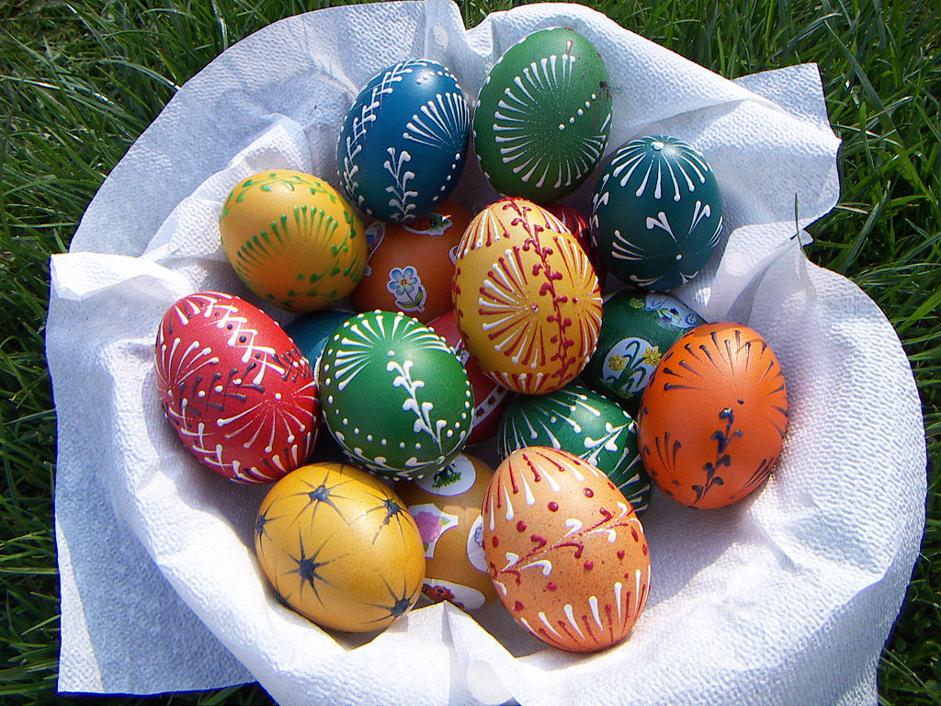
21 listopada Światowym Dniem Życzliwości i Pozdrowień.
Ale przecież nie tylko w tym dniu staramy się być mili do kolegów, koleżanek, wszystkich ludzi. Słuchajcie, czasami nie wystarczy tylko uśmiechać się do siebie, mówić miłe rzeczy.
Zachęcam Was do zrobienia kartek świątecznych. Nie piszcie życzeń. Środek pozostawcie pusty. Kartki Wielkanocne zostaną rozdane samotnym, starszym osobom w Kisielinie przez wolontariuszy.
Zrobioną kartkę wrzuć do skrzynki przed szkołą. Włóż karteczkę ze swoimi danymi - imieniem, nazwiskiem, klasą, bym mogła wpisać pochwałę.
Czas realizacji zdania do 26 marca.
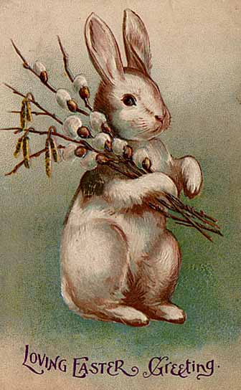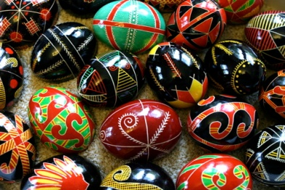
Dziękuję Kinga Mielcarek

